МІНІСТЕРСТВО ОСВІТИ І НАУКИ

НАЦІОНАЛЬНИЙ УНІВЕРСИТЕТ «ЛЬВІВСЬКА ПОЛІТЕХНІКА»

Кафедра систем штучного інтелекту



Лабораторна робота №

З курсу “Алгоритмізація та програмування ”

Виконав:  
ст.гр. КН-110

Андрусяк Нестор

Львів – 2018

# Лабораторна робота № 4.

# Тема: "Робота з одновимірними масивами"

**Мета:** Одержання навичок обробки одновимірних масивів.

**Завдання:**

1. Сформувати одновимірний масив цілих чисел, використовуючи генератор випадкових чисел.
2. Роздрукувати отриманий масив.
3. Знищити елемент із номером К.
4. Додати після кожного парного елемента масиву елемент зі значенням 0.
5. Роздрукувати отриманий масив.

**Розв’язання:**

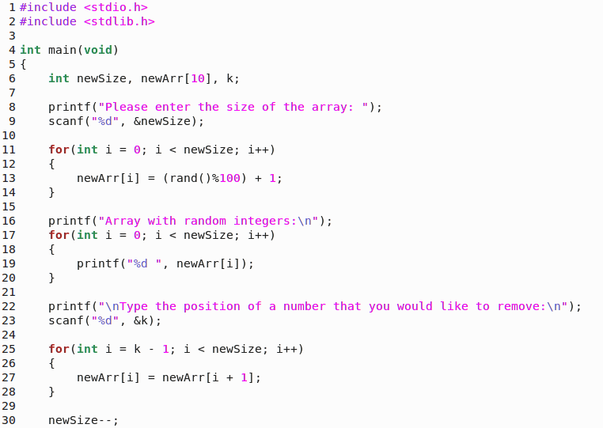

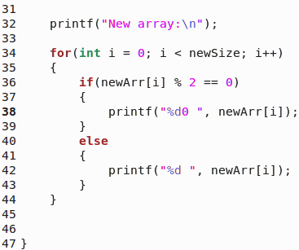

Результат:

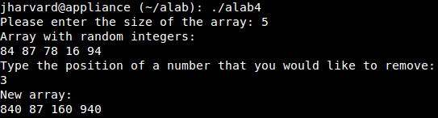

Висновок:

Я навчився працювати з одновимірними масивами, а точніше:

генерувати масив з випадкових чисел, видаляти певний елемент, виводити масив в терміналі.